

**Павлодар облысы әкімдігінің 2015 жылғы 24 маусымдағы "Білім беру саласындағы мемлекеттік қызмет көрсету регламенттерін бекіту туралы" № 181/6 қаулысына өзгерістер енгізу туралы**

Павлодар облыстық әкімдігінің 2017 жылғы 15 мамырдағы № 129/3 қаулысы. Павлодар облысының Әділет департаментінде 2017 жылғы 14 маусымда № 5526 болып тіркелді. Күші жойылды - Павлодар облысы әкімдігінің 2020 жылғы 30 қазандағы № 231/5 (алғашқы ресми жарияланған күнінен кейін күнтізбелік он күн өткен соң қолданысқа енгізіледі) шешімімен

      Ескерту. Күші жойылды - Павлодар облысы әкімдігінің 30.10.2020 № 231/5 (алғашқы ресми жарияланған күнінен кейін күнтізбелік он күн өткен соң қолданысқа енгізіледі) шешімімен.

      Қазақстан Республикасының 2013 жылғы 15 сәуірдегі "Мемлекеттік көрсетілетін қызметтер туралы" Заңының 16-бабы 3-тармағына сәйкес Павлодар облысының әкімдігі **ҚАУЛЫ ЕТЕДІ:**

      1. Павлодар облысы әкімдігінің 2015 жылғы 24 маусымдағы "Білім беру саласындағы мемлекеттік қызмет көрсету регламенттерін бекіту туралы" № 181/6 қаулысына (Нормативтік құқықтық актілерді мемлекеттік тіркеу тізілімінде № 4581 болып тіркелген, 2015 жылғы 24 шілдеде "Регион.kz" газетінде жарияланған) келесі өзгерістер енгізілсін:

      көрсетілген қаулымен бекітілген "Жетім балаға (жетім балаларға) және ата-анасының қамқорлығынсыз қалған балаға (балаларға) қамқоршылық немесе қорғаншылық белгілеу" мемлекеттік көрсетілетін қызмет регламентінде:

      5-тармақтың 3-тармақшасы келесі редакцияда жазылсын:

      "3) көрсетілетін қызметті берушінің жауапты орындаушысы келіп түскен құжаттарды қарастырады, қаланың немесе ауданның жергілікті атқарушы органының қорғаншылық және қамқоршылық белгілеу туралы қаулы немесе Стандарттың 10-тармағында қарастырылған жағдайда және негіздемелер бойынша бас тарту туралы дәлелді жауап дайындайды.

      Көрсетілетін қызметті алушы Стандартының 9-тармағына сәйкес құжаттар топтамасын толық ұсынбаған және (немесе) қолданылу мерзімі өтіп кеткен құжаттарды ұсынған жағдайларда, көрсетілетін қызметті беруші өтінішті қабылдаудан бас тартады - 13 (он үш) күнтізбелік күн;";

      9-тармақтың 1-тармақшасы келесі редакцияда жазылсын:

      "1) мемлекеттік көрсетілетін қызметті алушы Мемлекеттік корпорация операторына қажетті құжаттарды және өтінішті тапсырады, ол электрондық кезек ретімен "кедергісіз" қызмет көрсету арқылы операциялық залда жүзеге асырылады. Көрсетілетін қызметті алушы Стандарттың 9-тармағына сәйкес құжаттар топтамасын толық ұсынбаған және (немесе) қолдану мерзімі өтіп кеткен құжаттарды ұсынған жағдайларда, Мемлекеттік корпорацияның қызметкері өтінішті қабылдаудан бас тартады және Стандарттын 4-қосымшасына сәйкес нысан бойынша құжаттарды қабылдаудан бас тарту туралы қолхат береді;";

      көрсетілген мемлекеттік қызмет регламентінің 1, 4-қосымшалары осы қаулының 1, 2-қосымшаларына сәйкес келесі редакцияда жазылсын;

      көрсетілген қаулымен бекітілген "Баланы (балаларды) патронаттық тәрбиелеуге беру" мемлекеттік көрсетілетін қызмет регламентінде:

      5-тармақтың 3-тармақшасы келесі редакцияда жазылсын:

      "3) көрсетілетін қызметті берушінің жауапты орындаушысы келіп түскен құжаттарды қарайды, баланы (балаларды) патронаттық тәрбиелеуге беру туралы шарт немесе Стандарттың 10-тармағында қарастырылған жағдайда және негіздемелер бойынша бас тарту туралы дәлелді жауап дайындайды.

      Көрсетілетін қызметті алушы Стандарттың 9-тармағына сәйкес құжаттар топтамасын толық ұсынбаған және (немесе) қолданылу мерзімі өтіп кеткен құжаттарды ұсынған жағдайларда, көрсетілетін қызметті беруші өтінішті қабылдаудан бас тартады – 26 (жиырма алты) күнтізбелік күн;";

      көрсетілген қаулымен бекітілген "Бала асырап алуға тілек білдірген адамдарды есепке қою" мемлекеттік көрсетілетін қызмет регламентінде:

      5-тармақтың 3-тармақшасы келесі редакцияда жазылсын:

      "3) көрсетілетін қызметті берушінің жауапты орындаушысы келіп түскен құжаттарды қарайды, Стандарттың 10-тармағында қарастырылған жағдайда және негіздемелер бойынша бала асырап алуға үміткер (лер) болу мүмкіндігі (мүмкін еместігі) туралы қорытынды дайындайды.

      Көрсетілетін қызметті алушы Стандарттың 9-тармағына сәйкес құжаттар топтамасын толық ұсынбаған және (немесе) қолданылу мерзімі өтіп кеткен құжаттарды ұсынған жағдайларда, көрсетілетін қызметті беруші өтінішті қабылдаудан бас тартады - 11 (он бір) күнтізбелік күн;".

      2. "Павлодар облысының білім беру басқармасы" мемлекеттік мекемесі заңнамамен белгіленген тәртіпте:

      осы қаулының аумақтық әділет органында мемлекеттік тіркелуін;

      осы қаулының ресми жариялануын;

      осы қаулыны Павлодар облысы әкімдігінің интернет-ресурсында орналастыруды қамтамасыз етсін.

      3. Осы қаулының орындалуын бақылау облыс әкімінің орынбасары М.М. Бегентаевқа жүктелсін.

      4. Осы қаулы алғашқы ресми жарияланған күнінен кейін күнтізбелік он күн өткен соң қолданысқа енгізіледі.

|  |  |
| --- | --- |
| *Облыс әкімі* | *Б. Бақауов* |

|  |  |
| --- | --- |
|  | Павлодар облысы әкімдігінің 2017 жылғы 15 мамырдағы № 129/3 қаулысына 1-қосымша |
|  | "Жетім балаға (жетім балаларға) және ата-анасының қамқорлығынсыз қалған балаға (балаларға) қамқоршылық немесе қорғаншылық белгілеу" мемлекеттік көрсетілетін қызмет регламентіне 1-қосымша |

**Әрбір рәсімнің (іс-қимылдың) ұзақтығын көрсетумен**  
**құрылымдық бөлімшелердің (қызметкерлердің)**  
**арасындағы рәсімдердің (іс-қимылдар) реттілігін сипаттау**

|  |  |  |  |  |  |  |
| --- | --- | --- | --- | --- | --- | --- |
|  | Негізгі процестің (жұмыс барысының, ағының) іс-қимылы | | | | | |
| 1 | Іс-қимылдың (жұмыс барысының ағынының) № | 1 | 2 | 3 | 4 | 5 |
| 2 | Құрылымдық бөлімше (қыз-меткер) | Көрсетілетін қызметті берушінің кеңсе қызметкері | Көрсетілетін қызметті берушінің басшысы | Көрсетілетін қызметті берушінің жауапты орындаушысы | Көрсетілетін қызметті берушінің басшысы | Көрсетілетін қызметті берушінің жауапты орындаушысы |
| 3 | Іс-қимылдың (процестің, рәсімнің, операцияның) атауы және оны сипаттау | Қабылдап алынған құжаттарды қабылдауды және тіркеуді жүзеге асырады | Қарастырады және жауапты орындаушыны анықтайды | Құжаттарды қарастырады, әкімдіктің қамқоршылық немесе қорғаншылық белгілеу туралы қаулысын не бас тарту туралы дәлелді жауапты ресімдейді Көрсетілетін қызметті алушы құжаттар топтамасын толық ұсынбаған және (немесе) қолданылу мерзімі өтіп кеткен құжаттарды ұсынған жағдайларда, көрсетілетін қызметті беруші өтінішті қабылдаудан бас тартады | Әкімдік қамқоршылық немесе қорғаншылық белгілеу туралы қаулыны шығарады және тіркейді, көшірме дайындайды | Әкімдіктің қамқоршылық немесе қорғаншылық белгілеу туралы қаулысын не бас тарту туралы дәлелді жауапты тіркейді |
| 4 | Аяқталу нысаны | Басшыға қарауға беру | Бұрыштама | Әкімдіктің қамқоршылық немесе қорғаншылық белгілеу туралы қаулысы не басшының қарауынан және қол қоюынан бас тарту туралы дәлелді жауап | Әкімдіктің қамқоршылық немесе қорғаншылық белгілеу туралы қаулысынан үзінді көшірме | Әкімдіктің қамқоршылық немесе қорғаншылық белгілеу туралы қаулысын не бас тарту туралы дәлелді жауапты көрсетілетін қызметті алушыға жібереді |
| 5 | Орындау мерзімдері | 30 (отыз) минут | 1 (бір) күнтізбелік күн | 13 (он үш) күнтізбелік күн | 14 (он төрт) күнтізбелік күн | 1 (бір) күнтізбелік күн |

|  |  |
| --- | --- |
|  | Павлодар облысы әкімдігінің 2017 жылғы 15 мамырдағы № 129/3 қаулысына 2-қосымша |
|  | "Жетім балаға (жетім балаларға) және ата-анасының қамқорлығынсыз қалған балаға (балаларға) қамқоршылық немесе қорғаншылық белгілеу" мемлекеттік көрсетілетін қызмет регламентіне 4-қосымша |

**"Жетім балаға (жетім балаларға) және ата-анасының**  
**қамқорлығынсыз қалған балаға (балаларға) қамқоршылық**  
**немесе қорғаншылық белгілеу" мемлекеттік**  
**қызмет көрсету бизнес-процестерінің анықтамалығы**

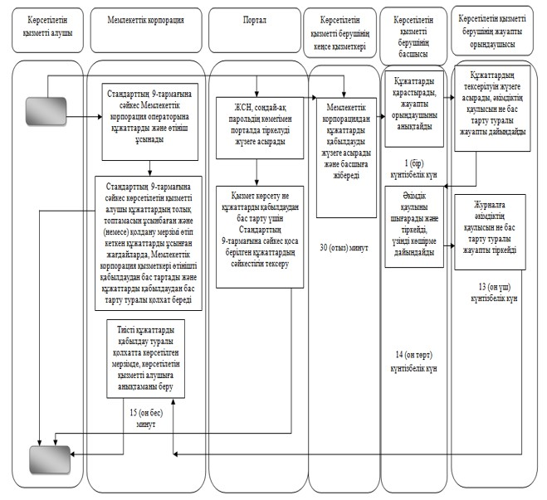

**Шартты белгілер**

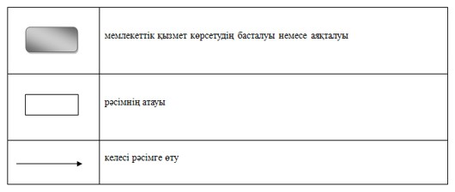

© 2012. Қазақстан Республикасы Әділет министрлігінің «Қазақстан Республикасының Заңнама және құқықтық ақпарат институты» ШЖҚ РМК